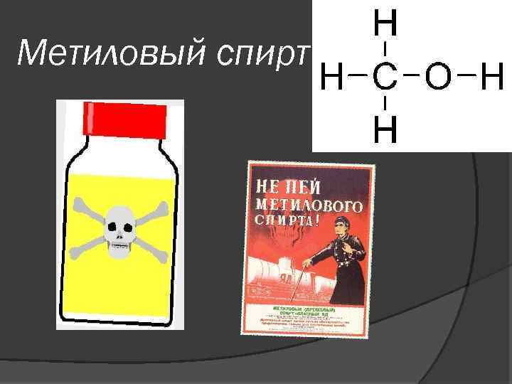 | 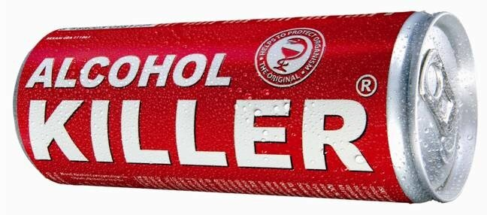

ПАМЯТКА : ДЕЙСТВИЯ ПРИ ОТРАВЛЕНИИ МЕТИЛОВЫМ СПИРТОМ

МЕТИЛОВЫЙ СПИРТ (МЕТАНОЛ)
Внешне, по запаху и по опьянению метиловый спирт не отличается от этилового. Но если продукты распада этанола полностью выводятся нашим организмом, при переизбытке вызывая лишь похмелье, то метанол действует по-другому. Смертельная доза метилового спирта — 25-100 мл.
1. Метанол всасывается практически мгновенно. И быстро превращается в формальдегид и муравьиную кислоту, которые и отравляют организм.
2. Поражаются почки, мочевыделительная система, и тем самым вывести продукты распада организм уже не может.
3. Нарушается работа нервной системы, формальдегид блокирует нервные импульсы.
СИМПТОМЫ ЛЕГКОГО И СРЕДНЕГО ОТРАВЛЕНИЯ
Проявляются спустя 12-18 часов после употребления:
— головокружение или головная боль.
— тошнота, постоянная рвота.
— желудочные спазмы и рези.
— расстройство зрения умеренного характера. Могут длиться от двух до семи дней, затем исчезают. При средней форме отравления симптомы более выражены. Как правило, на второй день исчезает зрение. У 85 процентов пострадавших оно возвращается.
СИМПТОМЫ ТЯЖЕЛОГО ОТРАВЛЕНИЯ
В зависимости от количества выпитого, симптомы могут появиться как через 7-12 часов, так и чрез двое суток.
— резкое начало всех симптомов, характерных для легкого отравления.
— чувство оглушенности.
— резкое падение артериального давления.
— кожа синеет.
— дыхание становится редким.
— начинаются болезненные судороги.
— появляется резкий запах ацетона изо рта.
— буквально через 12 часов после отравления человек впадает в Кому. Летальный исход возможен уже к концу дня. Если больного успевают спасти, то в 80 процентах случаев человек теряет зрение.
— при очень больших дозах смерть может наступить в течение 2-3 часов после употребления яда.
ПЕРВАЯ ПОМОЩЬ
1. Вызвать «скорую помощь».
2. Важно как можно быстрее оказать помощь, чтобы человек не потерял зрение.
Меры помощи, как и при любом отравлении:
— раскрыть все окна, чтобы обеспечить приток кислорода больному, уложить в удобную позу, лучше набок, чтобы было правильное дыхание (и так проще контролировать рвоту).
— если человек в сознании, дать выпить 1-1,5 литра теплого содового раствора. Или обычной воды.
— вызвать рвоту.
— повторить промывание желудка.
— дать слабительное, чтобы избавить кишечник от продуктов распада.
УВАЖАЕМЫЕ ГРАЖДАНЕ,
НЕ УПОТРЕБЛЯЙТЕ СУРРОГАТНЫЙ АЛКОГОЛЬ,
БЕРЕГИТЕ СВОЮ ЖИЗНЬ!!!

Межведомственная комиссии
муниципального образования Тосненский район Ленинградской области по профилактике правонарушений

г. Тосно
2022

